Лабораторная № 4.3: Селекторы и базовые стили
УРОВЕНЬ СЛОЖНОСТИ: Начинающий
Вам предоставлена разметка в lab04-test03.html. Изменить разметку нельзя, поэтому для этого
потребуется работать с селекторами. Разметка включает ссылки на два шрифта Google.
Инструкции
В этом упражнении основное внимание уделяется стилям текста и символов. Конечный результат должен выглядеть аналогично показанному на рисунке 1.
- Для элементов <h1> используйте толщину шрифта 500 , межбуквенный интервал 5 пикселей , цвет глубокого розового цвета и выравнивание текста по центру.
- Чтобы завершить круги <span> , установите радиус границы на 50%, размер шрифта до 12 пикселей и преобразуйте содержимое в верхний регистр с помощью свойства text-transform .
- Каждый цветной круг <span> имеет собственное имя класса (например, цвет1, цвет2). Определите эти классы и установите цвет фона таким же, как метка диапазона.
- Определите класс детализации. Он должен иметь размер шрифта 16 пикселей, быть серебристым и курсивом.
- Определите каждый элемент (h2, h3, h4) и классы (bodytext и в сторону текста). Определения стиля шрифта, размера, толщины и высоты строки содержатся в самой разметке.

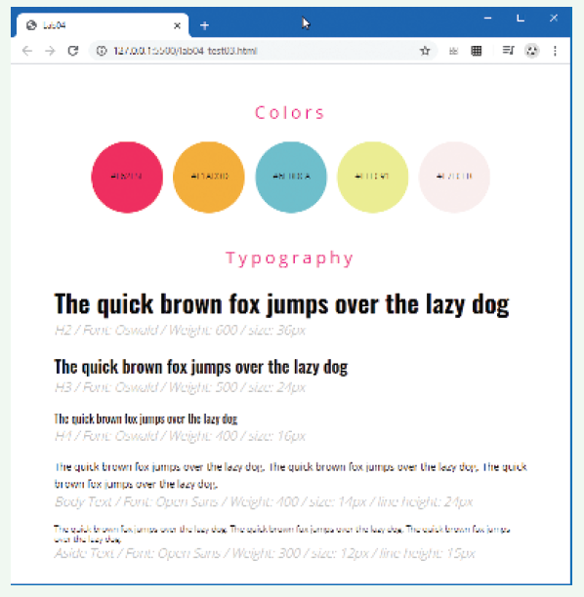

РИСУНОК 1

